Gamta

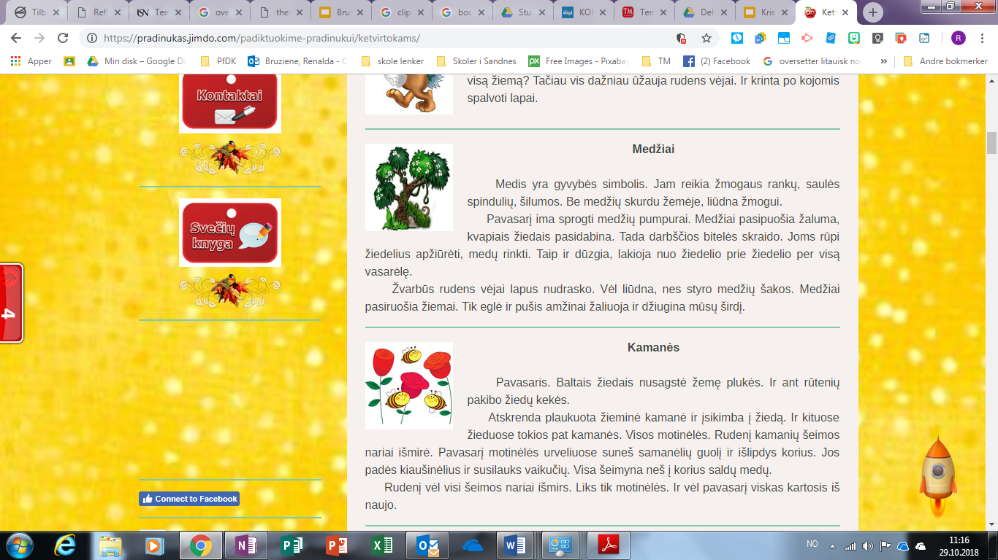

Užduotys

Pabaik sakinius:
Medis yra ………………………………………………………………………..
Medžiui reikia …………………………………………………………………..

Atsakyk į klausimus:
Kas vyksta su medžiais pavasarį?
…………………………………………………………………………………….……..
Kas nutinka medžiams rudenį?
…………………………………………………………………………………………....
Kokie medžiai žaliuoja visus metus?
……………………………………………………………………………………….……..

